云南大学数学系《运筹学通论实验》课程上机实验报告
课程名称：运筹学通论 | 学期：2015-2016学年第二学期 | 成绩：
指导教师：李建平 | 学生姓名：金洋 | 学生学号：20131910023
实验名称： Simplex Method & Two-phase Method
实验编号：No.2 | 实验日期： 2016/3/25 | 实验学时： 1
学院： 数学与统计学院 | 专业： 信息与计算科学 | 年级： 2013

一、实验目的
使用c语言实现单纯形法和两阶段法求解线性规划问题；
- 实验内容
1. 例2-6 用单纯形法求解线性规划问题
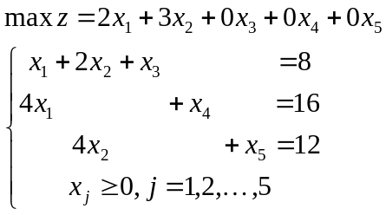
2. 例2-9 线性规划问题
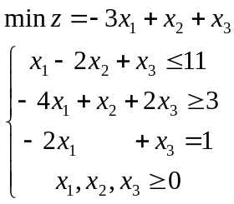
试用两阶段法求解；
3. 例2-10（合理利用线材问题）
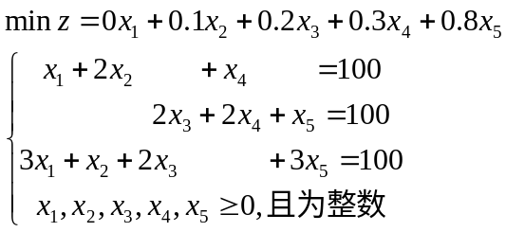
试用两阶段法求解，当目标函数改为等价的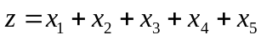时,解是否一致；
4. 作业题2.6 (2)，用两阶段法求解下述LP问题：
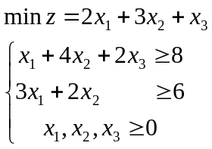
5. 例3-4 求解线性规划问题
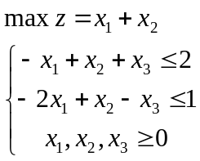
三、使用环境
平台：Microsoft Visual C++ 6.0
语言：C语言
- 算法介绍
1. 单纯形法
Algorithm Simplex
Input 标准型下的相关信息——
N: the number of decision variables;
M: the number of constraint conditions;
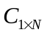: value coefficient of the objective function;
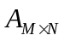, 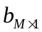 :the constraint conditions ;
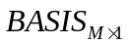: 初始基可行解基变量所在的列号;
Output
原LP的标准型；
求解结果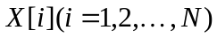；
解的类型；
Begin
Step 0: Input and initialize;
记录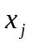是否为基;
Output 原LP的标准型;
Step 1: 计算各列的检验数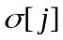, j=1,...,N
Step 2: For i=1 through N
If 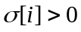 then break;
k=i; (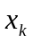为换入变量)
Step 3: If (All 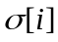≤0) then
If (基变量中有人工变量) then
1. Output “无可行解”；
2. Return 0；
Else
- Output “最优解”；
- Output 当前已求得的最优解；
- Return 1;
Step 4: if (>0) and (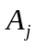≤0) (for some j)
- Output “无界解”；
- Return 0；
Step 5: 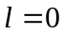,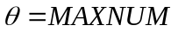;
Step 6: For i=1 through M
If (A[i][k]>0) then
- t=b[i]/A[i][k];
- If (t<) then
- =t;
- 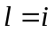
即在单纯形表中行对应的基变量 为换出变量；
A[l][k]为主元素；
Step 7：修改基变量;
Step 8: 旋转变换；
Step 9：repeat Steps 1~8 ;
End.
2. 两阶段法
前一部分着重描述了单纯形法的算法，从输入上对比，单纯形法对输入数据的要求较高——需要输入标准型，且已得到一组基可行解，这对于一般LP问题，需要事先进行人工变形；两阶段法可以完美解决以上问题，其核心算法是两次运用单纯形法，以下对其的算法介绍，着重描述了两阶段法的初始化和两次调用单纯形法，而不再重复写单纯形法的详细步骤。
Algorithm Two-phase Method
Input 原LP的相关信息——
n: the number of decision variables;
M: the number of constraint conditions;
DIRE[0]: 约束条件中"<="类条件数;
DIRE[1]: 约束条件中">="类条件数;
DIRE[2]: 约束条件中"="类条件数;
objType: 目标函数类型(1 for max、0 for min);
: value coefficient of the objective function;
, the constraint conditions (在输入约束条件时，按照 "<="类、">="、"="类的顺序输入)；

Output
原LP的标准型；
加入人工变量后，第一阶段标准型；
第一阶段解的类型、求解结果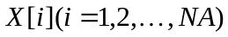；(NA为原LP决策变量个数n、剩余变量、人工变量之和);
第二阶段解的类型、求解结果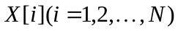；(N为原LP决策变量个数、剩余变量之和);
Begin
Step 1: N=n+DIRE[0]+DIRE[1];//原LP标准型下决策变量总个数
NA=N+DIRE[1]+DIRE[2];//加入人工变量后决策变量总个数
If (N==NA) then
- Output “输入形式的LP经变形未产生人工变量,请变形后再用两阶段法求解”;
- Exit(0) 结束程序
Step 2: If (!objType) then C= -C; //原LP求解min时，需转化为求解max， 这样可直接调用单纯形法Simplex()
Step 3: 构造仅含人工变量的目标函数(价值系数矩阵为C1)；
加入人工变量，形成初始基可行解；
Step 4: Output 原LP的标准型；
Output 加入人工变量后，第一阶段标准型；
Step 5: firstPhase=Simplex(C1,N,NA); //第一阶段, 返回值判断第一阶段 是否存在最优解；
Step 6: if (firstPhase) then
Simplex(C,N,N);//第二阶段
else
Output "原LP无可行解"；
End.
五、调试过程
1．程序代码
#include <stdio.h>
#include <stdlib.h>
#include <math.h>
#define LENF sizeof(float)
#define LENINT sizeof(int)
#define MAX 1000000
int N; //N 为决策变量个数
int NA; //NA为加上人工变量后决策变量总个数
int M; //M为约束条件数（不含非负条件），默认所有决策变量为非负
int objType;//目标函数类型 1 for Max;0 for Min;
float *C; //价值系数
float *C1; //两阶段法第一阶段的价值系数
float **A; //约束条件系数矩阵
float *b; //约束条件限额系数
int *BASIS; //储存基所在的列数
int *STATUS;//基变量状态,提示是否是基变量
float *SIGMA; //检验数σ
int DIRE[3]; //分别代表约束条件中<=,>=,=的条件个数

/*单纯形法初始化*/
void initSimplex() {
int i,j;
printf("\n\n");
printf("请输入线性规划问题相关信息(已化为标准型,且已知初始基可行解基变量所在的列号):\n");

printf("请输入决策变量个数N=");
scanf("%d",&N);
printf("请输入约束条件(已默认所有决策变量为非负)个数M=");
scanf("%d",&M);

/*动态分配了数组C[N],目标函数价值系数*/
C=(float*) malloc((N+1)*LENF);
printf("请输入目标函数价值系数:\n");
for (i=1;i<=N;i++)
scanf("%f",&C[i]);

/*动态分配了数组A[M][N],约束条件系数*/
A=(float**)malloc((M+1)*sizeof(float*)); //第一维
for(i=1;i<=M; i++)
A[i]=(float*)malloc((N+1)* LENF);//第二维
printf("请输入约束条件系数:\n");
for (i=1;i<=M;i++)
for (j=1;j<=N;j++)
scanf("%f",&A[i][j]);

/*输入b*/
b=(float*) malloc((M+1)*LENF);
printf("请输入对应顺序的b:\n");
for (i=1;i<=M;i++) scanf("%f",&b[i]);

/*输入初始基可行解基变量所在的列号*/
BASIS=(int*) malloc((M+1)*LENINT);
STATUS=(int*) malloc((N+1)*LENINT);
for (i=0;i<=N;i++) STATUS[i]=0;//初始时所有的变量都是非基变量
printf("请输入初始基可行解基变量所在的列号:");
for (i=1;i<=M;i++) {
scanf("%d",&BASIS[i]);
STATUS[BASIS[i]]=i;
}
SIGMA=(float*) malloc((N+1)*LENF);

}

/*两阶段法初始化*/
void initTwoPhase() {
int i,j,n;//n为初始时决策变量个数
int kr;//剩余变量初始值
int ka;//人工变量初始值
printf("\n\n");
printf("请输入线性规划问题初始相关信息:\n");

printf("请输入决策变量个数n=");
scanf("%d",&n);

printf("请输入约束条件(已默认所有决策变量为非负)个数M=");
scanf("%d",&M);

printf("请输入约束条件中\"<=\"类条件数:");
scanf("%d",&DIRE[0]);
printf("请输入约束条件中\">=\"类条件数:");
scanf("%d",&DIRE[1]);
printf("请输入约束条件中\"=\"类条件数:");
scanf("%d",&DIRE[2]);

N=n+DIRE[0]+DIRE[1];//原LP标准型下决策变量总个数
NA=N+DIRE[1]+DIRE[2];//加入人工变量后决策变量总个数

if (N==NA) {
printf("输入形式的线性规划问题未产生人工变量，请变形后再用两阶段法求解.");
exit (0);
}

/*此处不再要求初始输入为标准型，我们通过输入标准型，但通过程序将其化为标准型*/
printf("请输入目标函数类型(1 for max、0 for min):");
scanf("%d",&objType);

C=(float*) malloc((N+1)*LENF);
printf("请输入目标函数价值系数:\n");
for (i=1;i<=n;i++) {
scanf("%f",&C[i]);
if (!objType) C[i]=-C[i];//当目标函数求min时，则转化为求max
}
for (i=n+1;i<=N;i++) C[i]=0;

A=(float**)malloc((M+1)*sizeof(float*)); //第一维
for(i=1;i<=M; i++)
A[i]=(float*)malloc((NA+1)* LENF);//第二维
BASIS=(int*) malloc((M+1)*LENINT);
STATUS=(int*) malloc((NA+1)*LENINT);
for (i=0;i<=NA;i++) STATUS[i]=0;//初始时所有的变量都是非基变量

/* 开辟第一阶段的价值系数矩阵C1,并化成max型 */
C1=(float*) malloc((NA+1)*LENF);
for (i=1;i<=NA;i++) C1[i]=0;

kr=n+1;//剩余变量下标初始值
ka=N+1;//人工变量下标初始值

for (i=1;i<=DIRE[0];i++){
printf("请输入第%d个\"<=\"条件的相关系数:",i);
for (j=1;j<=n;j++) scanf("%f",&A[i][j]);
for (;j<=NA;j++) A[i][j]=0;
A[i][kr]=1;//剩余变量
STATUS[kr]=i;//该剩余变量加入基
BASIS[i]=kr;
kr++;
}
for (;i<=DIRE[0]+DIRE[1];i++){
printf("请输入第%d个\">=\"条件的相关系数:",i-DIRE[0]);
for (j=1;j<=n;j++) scanf("%f",&A[i][j]);
for (;j<=NA;j++) A[i][j]=0;
A[i][kr]=-1;//剩余变量
A[i][ka]=1;//人工变量
C1[ka]=-1;
STATUS[ka]=i;//人工变量做基变量
BASIS[i]=ka;
kr++;
ka++;
}
for (;i<=M;i++){
printf("请输入第%d个\"=\"条件的相关系数:",i-DIRE[0]-DIRE[1]);
for (j=1;j<=n;j++) scanf("%f",&A[i][j]);
for (;j<=NA;j++) A[i][j]=0;

A[i][ka]=1;//人工变量
C1[ka]=-1;
STATUS[ka]=i;//人工变量做基变量
BASIS[i]=ka;
ka++;
}

/*输入b*/
b=(float*) malloc((M+1)*LENF);
printf("请输入对应顺序的b:\n");
for (i=1;i<=M;i++) scanf("%f",&b[i]);

SIGMA=(float*) malloc((NA+1)*LENF);

}

/*输出标准型*/
void output(float *C,int n) {
int i,j;

printf("Max Z=%0.1fX%d",C[1],1);
for (i=2;i<=n;i++)
printf("%+0.1fX%d",C[i],i);
printf("\n");

for (i=1;i<=M;i++) {
printf("%0.1fX%d",A[i][1],1);
for (j=2;j<=n;j++)
printf("%+0.1fX%d",A[i][j],j);
printf("=%.1f\n",b[i]);

}
for (j=1;j<=n-1;j++) printf("X%d,",j);
printf("X%d>=0\n",n);
}

/* 计算目标函数值CN*b */
float computeObj(float *C,int n) {
float z=0;
int i;

for (i=1;i<=M;i++)
z+=C[BASIS[i]]*b[i];
return z;
}

/*输出解*/
void displaySolution(float *C,int n) {
int i;
for (i=1;i<=n;i++){
printf("X%d=",i);
if (STATUS[i]==0)
printf("0\n");
else
printf("%0.1f\n",b[STATUS[i]]);

}
printf("Max z=%0.1f\n",computeObj(C,n));

}

/*计算所有σ*/
void computeSigma(float *C,int n) {
int i,j;
float sum;
for (i=1;i<=n;i++)
if (STATUS[i]>0) {
SIGMA[i]=0;
continue;
}
else {
sum=0;
for (j=1;j<=M;j++)
sum+=C[BASIS[j]]*A[j][i];
SIGMA[i]=C[i]-sum;
}

}

/*基变量中是否有非零的人工变量*/
int nonZeroArtiVarInBasis(int m,int n) {
int i;
for (i=1;i<=M;i++)
if (BASIS[i]>m && fabs(b[i])>=1e-7) return 1;
return 0;

}

/*判断是否存在某非基变量检验数为0; 存在:返回1 不存在:返回0*/
int existNonbasisEqus0(int n) {
int i;
for (i=1;i<=n;i++)
if (STATUS[i]==0 && fabs(SIGMA[i])<1e-7)
return 1;
return 0;
}

/* 单纯形法 C:目标函数价值系数; m:非人工变量个数 n:决策变量总个数*/
int simplex(float *C,int m,int n) {
int i,j,flag,k,l;
float theta,t;
float pivot;//主元素

while (1) {
computeSigma(C,n);

for (i=1;i<=n;i++) {
if (SIGMA[i]>=1e-7) break; //存在σi>0
}

k=i;

/*所有σ<=0*/
if (i==(n+1))
/*无可行解，结束程序*/
if (nonZeroArtiVarInBasis(m,n)) {
printf("无可行解\n");
return 0;
}
/*无穷多最优解，结束程序
else if (existNonbasisEqus0(n)){
printf("无穷多最优解,其中一组解如下:\n");
displaySolution(C,n);
return 1;
}*/
/*唯一最优解，结束程序*/
else {
printf("有最优解:\n");
displaySolution(C,n);
return 1;
}

/*检验是否有无界解*/
flag=0;
for (;i<=n;i++) {
if (SIGMA[i]>=1e-7) {
for (j=1;j<=M;j++)
if (A[j][i]>=1e-7) break;
if (j==M+1) {
flag=1;

}
}
if (flag==1) {
printf("有无界解\n");
return 0;
}
}

/*计算θ*/
l=0;
theta=MAX;
for (i=1;i<=M;i++)
if (A[i][k]>=1e-7) {
t=b[i]/A[i][k];
if (t<theta) {
theta=t;
l=i;
}
}

/* xk为换入变量,l行对应的基变量为换出变量 */
STATUS[BASIS[l]]=0;
STATUS[k]=l;
BASIS[l]=k;

/*旋转运算*/

pivot=A[l][k];
b[l]=b[l]/pivot;
for (j=1;j<=n;j++) A[l][j]=A[l][j]/pivot;//第l行操作
for (i=1;i<=M;i++)
if (i!=l) {
float pivot2=A[i][k];
for (j=1;j<=n;j++) A[i][j]=-A[l][j]*pivot2+A[i][j];
b[i]=-b[l]*pivot2+b[i];
}
}

}

void release() {
free(A);
free(C);
free(b);
free(BASIS);
free(STATUS);
free(SIGMA);
}
void main() {
int choice;
int firstPhase;
//freopen("Two-phase.in", "r", stdin);
//freopen("2.in", "r", stdin);
printf("1.单纯形法\n2.两阶段法\n");
printf("请选择解LP的方法:");
scanf("%d",&choice);

if (choice==1) {
initSimplex();
printf("\n标准型如下:\n");
output(C,N);
simplex(C,N,N);
}
else if (choice==2){
initTwoPhase();
printf("\n初始标准型如下:\n");
output(C,N);

printf("加入人工变量后,第一阶段标准型如下:\n");
output(C1,NA);
printf("\n第一阶段求解:\n");
firstPhase=simplex(C1,N,NA);

if (firstPhase) {
printf("\n第二阶段求解:\n");
simplex(C,N,N);
}
else printf("即原LP无可行解\n");
}
//fclose(stdin);
release(); //代码中为了节省空间，使用了几个动态数组，按照规范，动态数组使用完毕需要释放
}
- 运行窗口
(1). 例2-6 用单纯形法求解线性规划问题
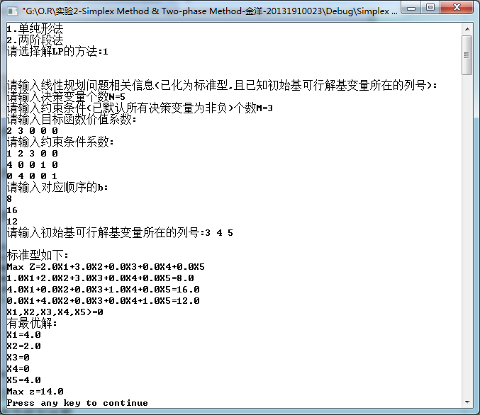
(2) 例2-9 线性规划问题
试用两阶段法求解；
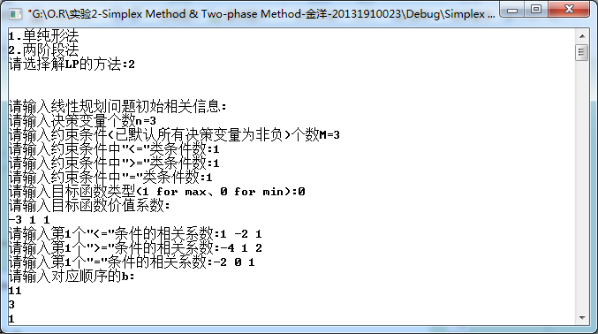
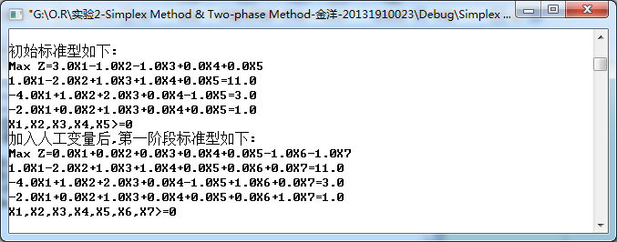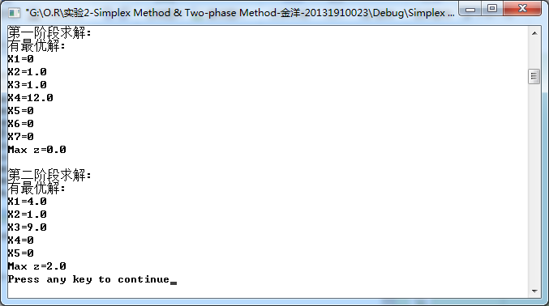
即原问题min z=-2
(3). 例2-10（合理利用线材问题）
试用两阶段法求解，当目标函数改为等价的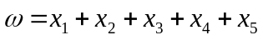时,解是否一致；
①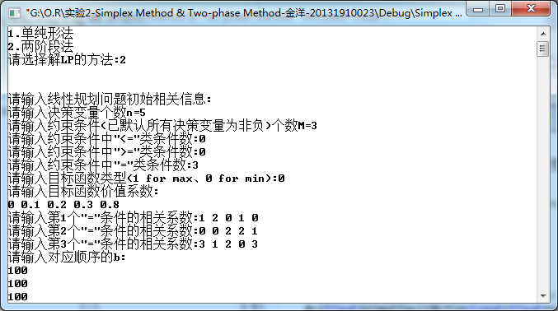
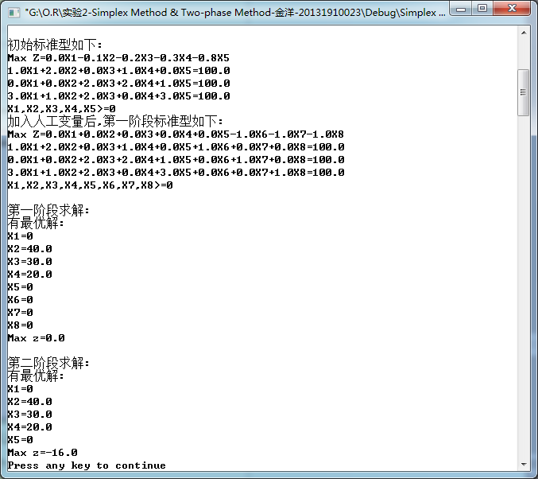
此处得原LP的一个最优解 即原问题min z=16. 这与课本上的解()有所不同，但是把该解代入目标函数，z=0*30+0.1*10+0.2*0+0.3*50+0.8*0=16 与程序解得的目标函数值相等，故这两个都为最优解，若没有整数限制，由这两个解做凸组合，将得到无穷多个最优解.
②目标函数由换为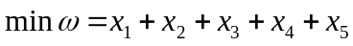时，由于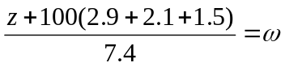故两个目标函数其实是等价的，在程序中求解，如下：
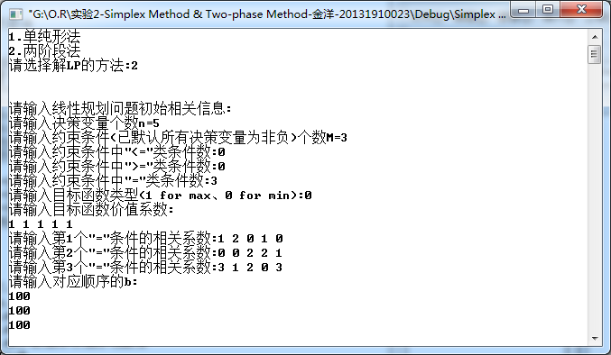
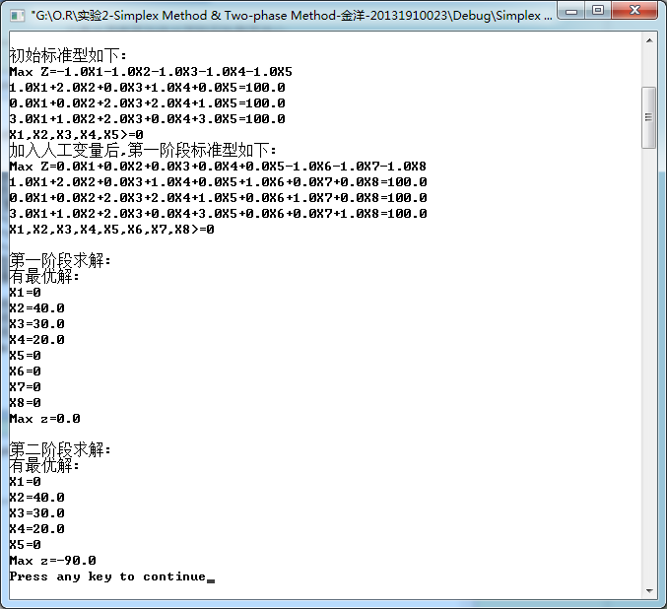
可以看到，求解结果与①中一致.
4. 作业题2.6 (2)，用两阶段法求解下述LP问题：
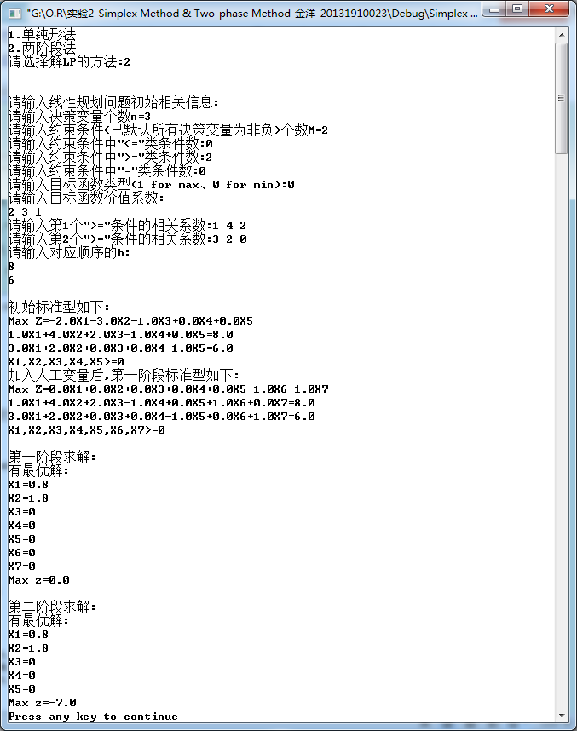
即原问题min z=7.

5. 例3-4 求解线性规划问题
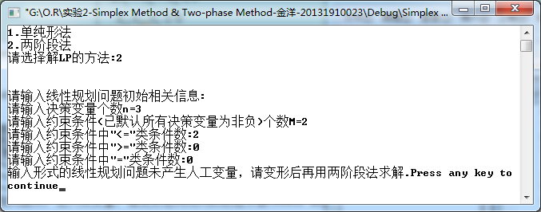
经过观察分析，两个约束条件加入剩余变量后即产生了一组基，不必再次加入人工变量，没有必要使用两阶段法。我们将其变形，两个约束条件改变不等号方向，可以使用程序进行两阶段法求解：
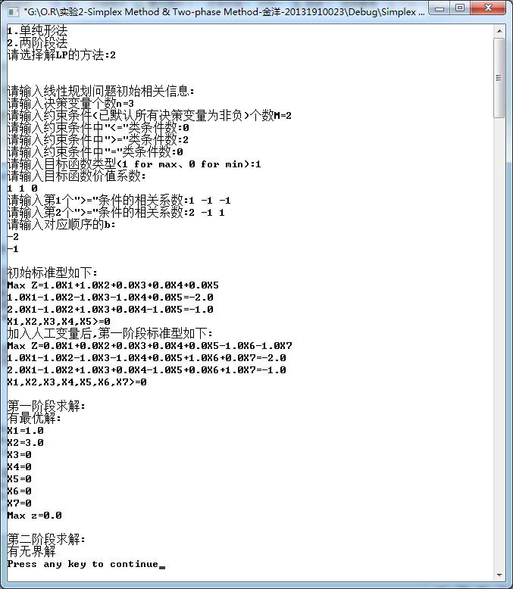
第二阶段求解为无界解，这与观察一致，如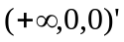便是原LP的无界解.
六、总结
1. 学会使用单纯形法对线性规划问题求解；
2. 学会使用c语言实现单纯形法；
3. 在原问题没有直接给出初始基可行解时，添加人工变量后，利用两阶段法可以进行求解；
4. 学会使用c语言实现两阶段法；
七、参考文献
[1] 谭浩强著, 《c程序设计》（第三版）, 清华大学出版社, 2005.7；
[2]《运筹学》教程编写组, 《运筹学》（第4版）, 清华大学出版社, 2013.1;
[3] 吴振奎, 钱智华, 于亚秀著, 《运筹学概论》, 哈尔滨工业大学出版社, 2015.2;
八、教师评语

